**Khuyến cáo phòng, chống bệnh bạch hầu**

**Bệnh bạch hầu là bệnh nhiễm khuẩn cấp tính có giả mạc ở tuyến hạnh nhân, hầu họng, thanh quản, mũi. Bệnh có thể xuất hiện ở da, các màng niêm mạc khác như kết mạc mắt hoặc bộ phận sinh dục.**

Bệnh bạch hầu là một bệnh vừa nhiễm trùng vừa nhiễm độc và các tổn thương nghiêm trọng của bệnh chủ yếu là do ngoại độc tố của vi khuẩn bạch hầu gây ra. Để chủ động phòng chống bệnh bạch hầu, chúng ta cần lưu ý:





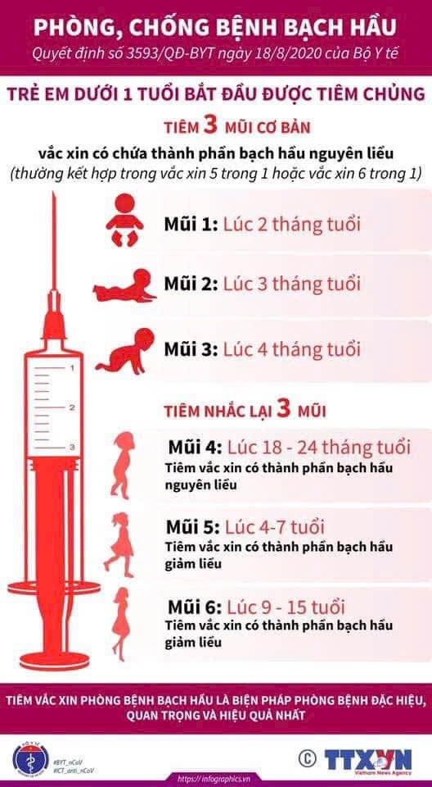

**Tác giả: Nguyễn Thị Thu Hà**